Участие членов НОУ «НООС» в мероприятиях и конкурсах
2010-2011 учебный год

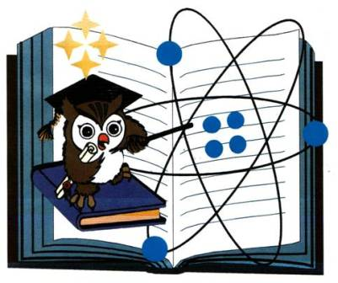

Меропритие (уровень) | Степень участия | Адрес ссылки
Межрегиональный, всероссийский уровень  Проект «Что в имени твоем»  Интернет-проект «Дорога к звездам»  Конкурс «Космос позвал нас»  ГОУ ЦДО "Дистантное обучение" г. Москвы,  Конкурс «Космос с нами» «Учительской газеты  Конкурс «Байконур –Земля – Вселенная»  Сайт зарегистрирован и является полноправным участником  международного союаа образовательных сайтов  "ВЕБ-КРУГ ДРУЗЕЙ"  I Всероссиийский конкрс обраховательных ВЕБ-ресурсов  Рассказы о космосе  Метроном на краю Вселенной и Кассандра  Открытый межрегиональный Фестиваль - конкурс детского и молодёжного творчества «Звёзды выбирают нас»  в рамках второго международного литературного конкурса «Во имя мира на земле».  Международный литературный конкурс детского и молодёжного творчества «Во имя мира на земле»,  Участие в конкурсе «Первые шаги в науку»  Центра Современных Образовательных технологий» | Дипломы лауреатов 2,  Св. уч. -2  благодарственное письмо за работу с командой школы  Благодарственное письмо администрации школы  Грамота -2  Свидетельство участника  участник  II место  Победитель  Финалист  финалист | Wiki – статья «Город Жердевка»  http://wiki.irkutsk.ru/index.php/%D0%93%D0%BE%D1%80%  D0%BE%D0%B4_%D0%96%D0%B5%D1%80%D0%B4%D0  %B5%D0%B2%D0%BA%D0%B0  http://spacestories.ucoz.ru/  http://webkolo.clan.su/index/dopolnitelnoe_obrazovanie/0-108  http://www.internet-school.su/index/0-10  Опубликованы на сайте Российского космического агентства «РОСКОСМОС» в разделе «Оорбиты творчества наших читателей»  http://www.deti-fond.org/index.php  публикация на сайте «РОСКОСМОС»  http://www.federalspace.ru/main.php?id=343  международный литературный альманах «Кто, если не мы» (вып.2).  Установление видового состава земноводных по особенностям их голосообразования в брачный период»  http://community.centersot.org/index/groups/viewdiscussion/337
Региональный уровень  Конкурс юных кинематогрфистов "ДЕСЯТАЯ МУЗА" номинация"ВЕБ-ДИЗАЙН"  Областной конкурс информационных и компьютерных и компьютерных технологий "КОМПЬЮТЕР -XXI век" номинация "ИНТЕРНЕТ - ПРОЕКТ"  Рассказы о космосе  Метроном на краю Вселенной и Кассандра- участники конкурса «Дети и книги» | II место  III место  участник | Публикация в газете «Жердевские новости»
Уровень образовательного учрежления  Интеллектуально-творческий марафон  «Дорога к звездам»  Литературный , художественный, интеллектуальные туры – индивидуальные заключительный тур - командный |  | Информация на сайте «Дорога к звездам»

